Упражнения на счет, сравнение.
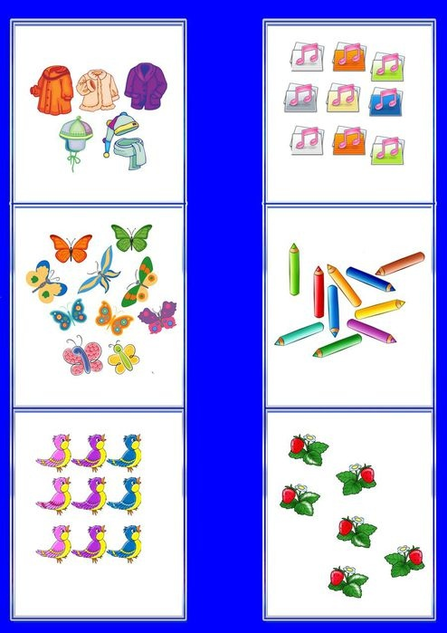
Сосчитай - сколько предметов?
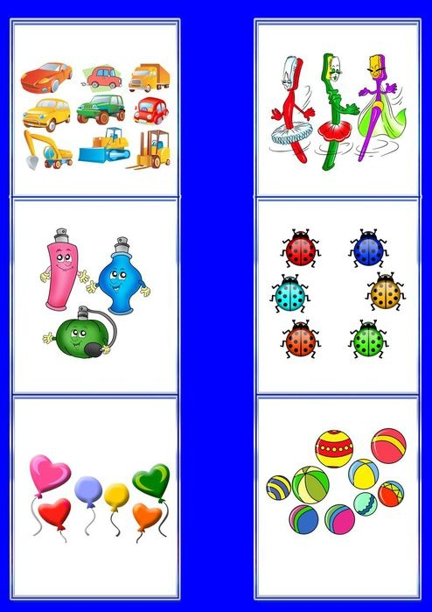
Сосчитай предметы по порядку 1.2.3….
А теперь попробуй считать назад 9.8.7…

Сосчитай предметы на каждой картинке,
найди лишний предмет,
раздели предметы на каждой картинке в разные группы
по одному признаку.

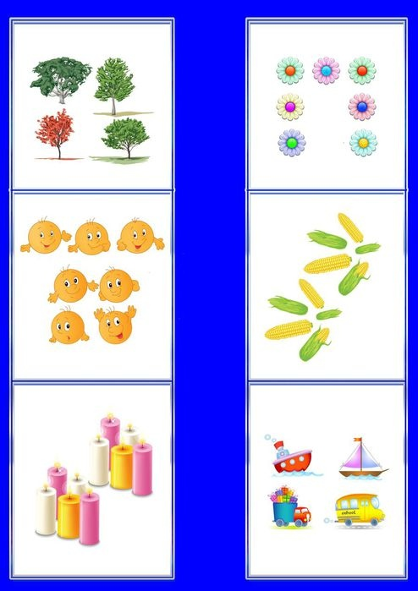
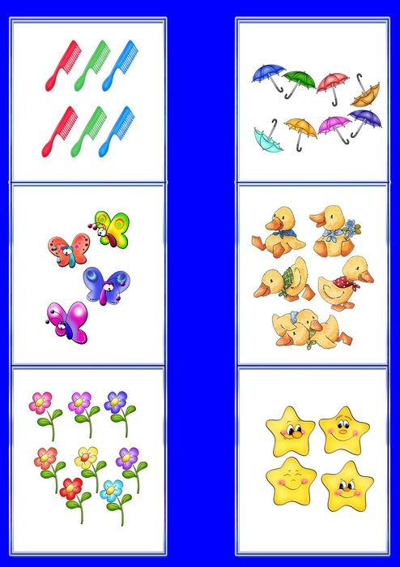
На каких картинках предметов поровну?
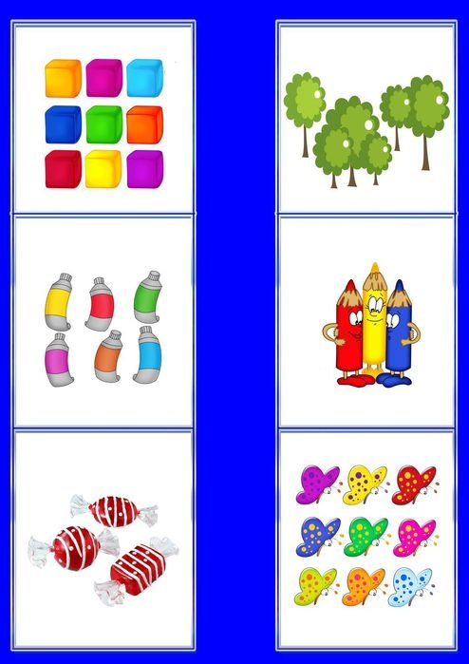

Сравниваем количество, ответь на вопросы
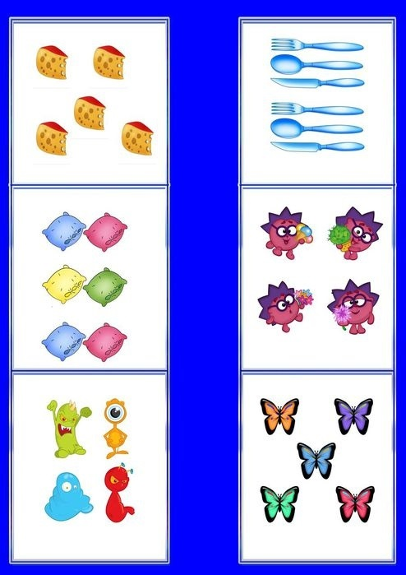

Хватит ли вилок, чтобы съесть весь сыр?
Всем ли ёжикам хватит розовых подушек?
Все ли бабочки познакомятся с инопланетянами?

Чего больше и на сколько?
( сравнивать количество слева и справа)

